SEMIOLOGIE PNEUMOLOGIQUE

SEMIOLOGIE MEDICALE

I / Spécificité de l’interrogatoire en pneumologie

A / Interrogatoire cible
- Recueil du motif de consultation
- Antécédents familiaux → pathologies pulmonaires héréditaires telle la mucoviscidose ou les cancers pulmonaires.
- Antécédents personnels → infections infantiles (coqueluche), maladies pulmonaires type asthmatique, bronchite chronique obstructive, cardiologique et infectieuses.
- Traitements anciens et actuels (Pilule !), allergies respiratoires, alimentaires ou de contact, vaccinations.
- TABAGISME → type de tabac, âge de début, durée, tentatives d’arrêt, nombres de cigarettes par jour, tabagisme passif ?
- Profession exercée → exposition à l’amiante ou autre pneumotoxiques tels que la silice ou béryllium.
- Autres facteurs → animaux domestiques, surpoids, consommation de drogues

B / Recueil des signes spécifiques
Dyspnée (orthopnée et platypnée), douleur thoracique (à caractériser) parmi laquelle on distingue la douleur cardiaque (type angineuse, médio thoracique, constriction ou enserrement à l’effort dans l’angor stable ;
calmée par la trinitrine dans l’angor ou par la morphine lors du passage au stade d’infarctus), la douleur pulmonaire (de type pleurale, latéro thoracique, à pointe douloureuse augmentée lors d’inspiration profonde ou changement de position, irradiation de l’épaule homolatérale, soulagée par les antalgiques classiques mais pas par la trinitrine), et la douleur pariétale thoracique (de type point douloureux superficiel ou décharge électrique, siège variable, superficielle déclenchée lors de chocs ou faux mouvements, reproduite à la palpation !, calmée par les antalgiques classiques).

On recherche également les toux et expectorations, que l’on caractérise par leur fréquence, périodicité, déclenchement, timbre, présence et aspect des expectorations.
Recherche d’hémoptysies (sang rouge non mélangés à des aliments) et recueil d’autres signes fonctionnels (tq asthénie, pâleur, perte de poids…)

II / Examen physique

A / Examen général
Recherche des signes suivants : asthénie, traces de nicotine sur les doigts, dyspnée de repos ou lors de la prise de la parole, cyanose, érythrose, hippocratisme digital, ostéoarthropathie hypertrophiante pneumique ou maladies respiratoires hypoxémiantes chroniques.
Compte de la fréquence respiratoire avec analyse du type de respiration.
Signes pathologique respiratoire de type obstructif chronique → expiration à lèvres pincées, contraction des muscles expiratoires accessoires.

B / Inspection

Inspection du visage et du thorax

- Recherche du syndrome cave supérieur (stase veineuse de la VCS) :
Œdème dit œdème en pèlerine + œdème conjonctival, tuméfaction du visage, haut du tronc et mb supérieurs ; Céphalées ; Dilatation veines cervicales + circulation veineuse collatérale thoracique ; Signes potentiels dus à la stase veineuse → dyspnée, dysphonie, toux, douleur cervico thoracique, wheezing, dysphagie, syndrome de CBH.

- Recherche déformation pariétale du thorax → syndrome restrictif
Thorax en entonnoir (dépression de la partie inférieure du thorax), thorax en carène (diamètre antéro postérieur ↗ ++ et se rapprochant du diamètre transversal), cyphose ou scoliose.

- Recherche d’une asymétrie entre les deux hémi thorax
Par rétraction (séquelles de tuberculose, pleurésie, fibrose pulmonaire unilatérale, atélectasie complète d’un poumon → pincement des espaces intercostaux) ou par voussure (pneumothorax, pleurésie → élargissement des espaces intercostaux).

Inspection de la mécanique ventilatoire
- Fréquence respiratoire
Norme : Adulte = 12 à 16 cycles/mn, Enfant = 20 à 24 cycles/mn, Nourrisson = 40 à 50 cycles/mn
Polypnée = FR > 16 cycles/mn AVEC un volume courant normal
Tachypnée = FR > 16 cycles/mn MAIS volume courant faible
Bradypnée = FR < 12 cycles/mn

- Rythme respiratoire : éventuel allongement de l’expiration (patients asthmatiques en crise ou BPCO)

- Dyspnée inspiratoire : obstacle à la pénétration de l’air dans les voies supérieures ; accompagné d’un tirage inspiratoire et d’un cornage (bruit rauque en inspiration « son de corne »)

- Bradypnée expiratoire : gêne à l’expiration. Visible dans les atteintes bronchiques avec rétrécissement de la lumière tel l’asthme ou BPCO.

- Amplification thoracique : Hypopnée unilatérale (pneumothorax), bilatérale (emphysème) ou hyperpnée (hyperventilation).

- Altération de la mécanique ventilatoire : utilisation des muscles respiratoires accessoires (gravité de la dyspnée), tirage (gravité de détresse respiratoire), balancement thoraco abdominal (inversion du cycle normal), signe de Hoover (creusement des bases pulmonaires → syndrome obstructif important), respiration de Kussmaul (acidose métabolique), respiration de Cheynes Stokes (lésion aires respiratoires du TC), respiration de Biot (respiration normale entrecoupée de pauses → lésion des neurones régulateurs de la respiration), polypnée (témoin d’anémie).

Autres signes d’inspection
Hippocratisme digital, signes d’insuffisance respiratoire (hypoxie = cyanose ++ et tachypnée, et hypercapnie = somnolence, troubles cs et tonus, sueurs, HTA), examen des expectorations, (jaune d’or → syndrome thoracique aigu du drépanocytaire ; mousseux, rosé → OAP chez l’insuffisant cardiaque, grisâtre et visqueux ou crachat perlé de Laennec → crise d’asthme, crachat accompagné d’odeurs fétides → pneumonies à bactéries anaérobies).

C / Palpation
Débute au niveau du cou → palpation de la trachée, recherche d’adénopathies cervicales, axillaires et sus claviculaires, palpation de la thyroïde , palpation du thorax, in fine, à la recherche de modifications des vibrations vocales (doigts écartés vers l’extérieur, paume sur le centre du thorax, on demande au patient de prononcer le chiffre 33)

D / Percussion
 | Condensation pulmonaire | Epanchement pleural liquidien | Epanchement pleural aérique
Palpation | ↗ vibrations vocales | ↘ vibrations vocales | ↘ vibrations vocales
Percussion | Matité | Matité | Tympanisme

E / Auscultation
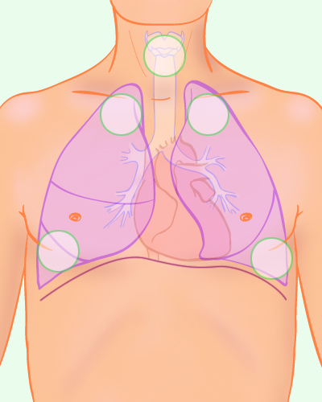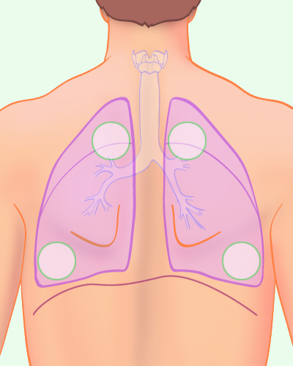
Penser à ausculter le lobe moyen : de face, sous fosse axillaire droite, sur le côté
  - Modifications des bruits broncho pulmonaires
- Souffle tubaire → comparable au souffle à travers un tuyau = bronche entourée d’une condensation généralement du pus → pneumonie
- Souffle pleurétique → bruit entre tassement et épanchement liquidien de la plèvre
- Murmure aboli selon un des deux mécanismes : zone pulmonaire comblée par du pus, plasma, sang (non pénétration de l’air), ou transmission atténuée par obstacle acoustique lors d’épanchement liquidien ou gazeux (pénétration normale de l’air).

  - Bruits surajoutés
- Râles crépitants → fins, secs, en fin d’inspiration, comparables au bruit de pas dans la neige → alvéole en partie remplie de liquide. Si identification d’un foyer = pneumonie, si bilatéraux = œdème pulmonaire.
- Râles sous crépitants → moins net, humides, modifiés par la toux, perçus aux 2 temps respi → congestion pulmonaire précédant l’œdème franc.
- Râles ronflants ou ronchis → perçus au 2 temps respi → présence de sécrétions dans les bronches = bronchites
- Wheezing → sifflement localisé = vibrations dues à une obstruction bronchique = sténose localisée (cancer, corps étranger,…)
- Râles sibilants → sifflements diffus touchant l’ensemble du thorax à l’expiration → bronches de calibre rétréci = spasmes ou œdèmes.
- Frottement pleural → bruit discontinu disparaissant en apnée (frottement des deux feuillets pleuraux) = faible épanchement liquidien.

III / Les grands syndromes pulmonaires

A/ Syndrome d’obstruction bronchique
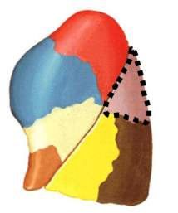
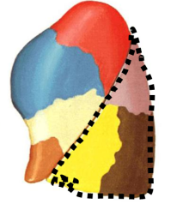
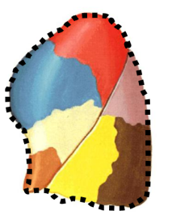
L’atélectasie est la réduction du volume d’un segment, d’un lobe ou d’un poumon ; c’est l'aplatissement des alvéoles pulmonaires par absence de ventilation, alors que la circulation sanguine y est normale. Elle est souvent liée à l’obstruction de la bronche par une tumeur, un caillot, un CE, des sécrétions…

Elle peut être systématisée à un segment (obstruction distale), un lobe ou un poumon (obstruction proximale).

A l’examen clinique, on a :
- ↗ des vibrations vocales
- Une matité à la percussion
- ↘ des murmures vésiculaires en regard de la zone non ventilée

A la radio, on a :
- Des signes directs : une opacité systématisée, dense, à tonalité hydrique, ne contenant pas de bronchogramme aérien (photo 1 : lobe sup droit, photo 2 : poumon droit entier) avec perte de volume pulmonaire/
- Des signes indirects : attraction vers le segment/lobe/poumon atélectasié des structures anatomiques adjacents (ex : photo 1, surélévation de la coupole diaphragmatique droite, attraction de la trachée, de la petite scissure…)
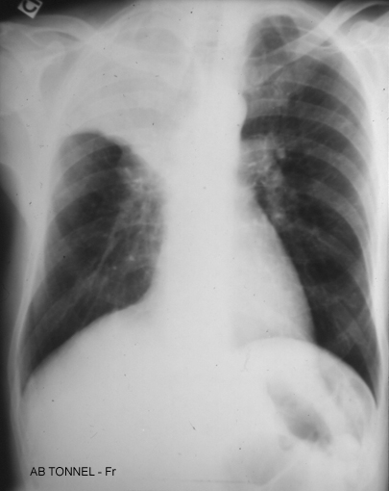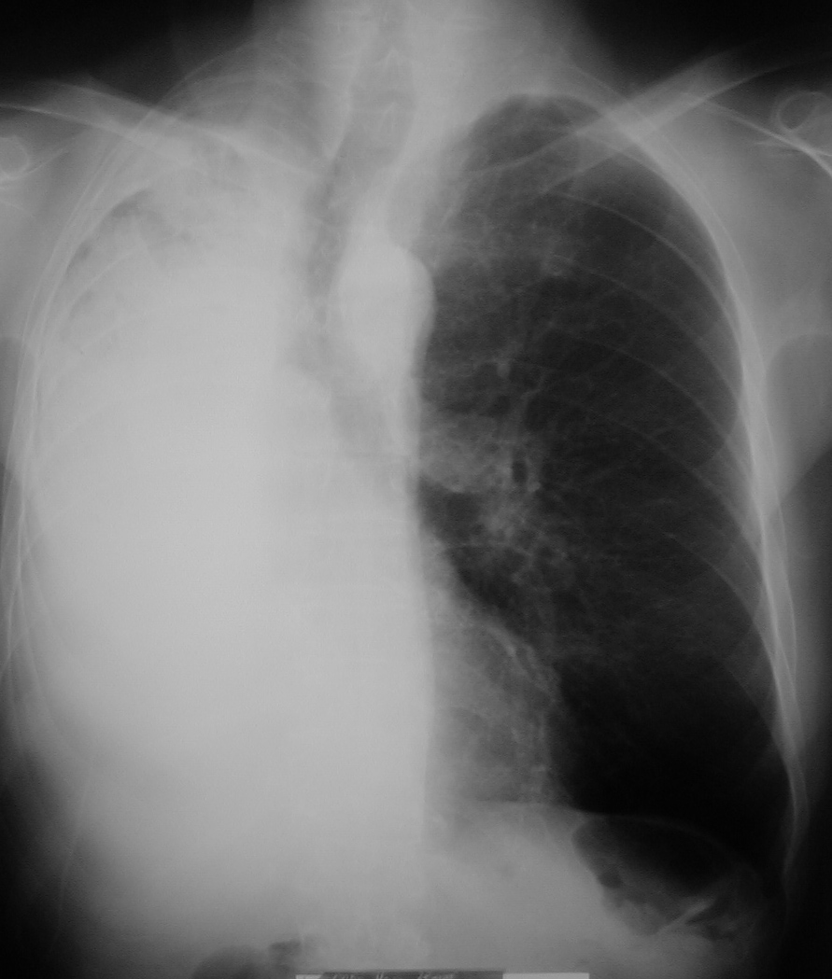

B / Syndrome de condensation alvéolaire
(rappel : lingula en avant, culmen en arrière)
La condensation alvéolaire est le comblement des alvéoles par du liquide (œdème, pus, sang) ou des cellules (PN, cellules tumorales).
Synonymes : condensation pulmonaire, comblement alvéolaire, opacité parenchymateuse, opacité infiltrative, infiltrat, pneumonie, bronchopneumonie, œdème pulmonaire.

Il y a une opacité du parenchyme pulmonaire, ce qui efface les scissures, les contours des vx et les parois bronchiques. Le bronchogramme aérien est conservé (inconstant, visible surtout au scanner). Evolution rapide vers l’aggravation ou la régression.

La topographie de l’hyperdensité peut être soit :
- Bien limitée : systématisée à un poumon, un lobe ou un segment, et en général unilatérale (au début).
- Mal limitée : en général d’emblée bilatérale, soit à disposition péri-hilaire (=hilifuge = en aile de papillon : OAP +++) soit disséminée.

/!\ NB : Condensation souvent diffuse alors qu’atélectasie toujours systématisée
Pneumonie aigue virale jamais unilatérales, pneumonie bactérienne souvent unilatérales.
Le carcinome bronchio-alvéolaire est un des seuls cancers qui donne une condensation alvéolaire, avec respect de l’architecture pulmonaire.

A l’examen clinique on a :
- Auscultation : foyer de râles crépitants (dominance postéro-inférieure ++), souffle tubaire
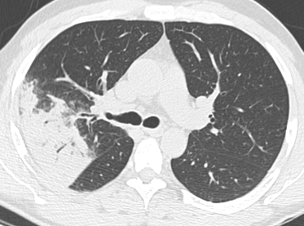
- Matité à la percussion
- ↗ vibrations vocales
A l’imagerie :
- Effacement des scissures, contours des vx et parois bronchiques mais conservation du bronchogramme aérien.
- Attention: quand on voit les parois bronchiques ailleurs qu’au sein d’une opacité on ne parle pas de bronchogramme aérien

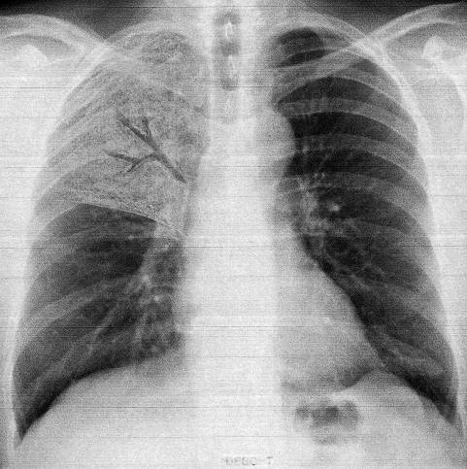
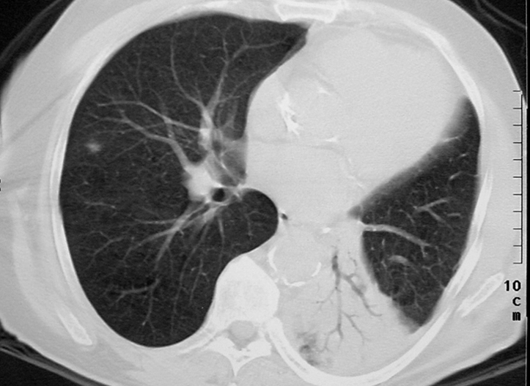
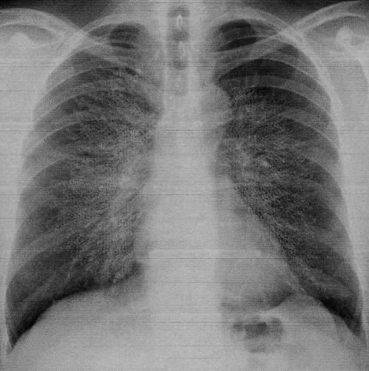
Opacité systématisée du lobe droit, limitée par petite scissure, avec bronchogramme
Condensation systématisée (lobe inf G) limité par grande scissure
Opacités bilat péri-hilaires en aile de papillon

C / Syndrome pleural
La cavité pleurale est une cavité normalement virtuelle, avec une pression négative entre les 2 feuillets pleuraux. Le feuillet viscéral est sur le poumon comme un vernis et le feuillet pariétal est sur la cage thoracique. La scissure correspond à la ligne de réflexion de la plèvre viscérale. Dans certains cas, la plèvre peut se remplit d’air ou de liquide. On parle alors respectivement :
- d’épanchement pleural liquidien encore appelé pleurésie
- d’épanchement pleural aérien encore appelé pneumothorax

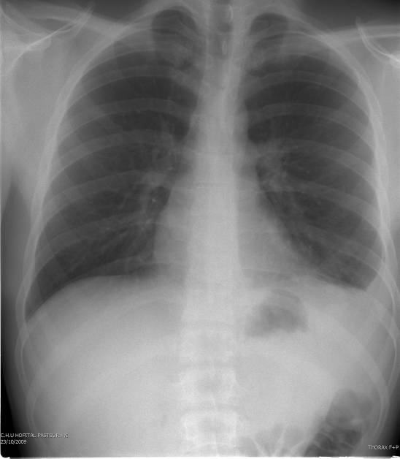
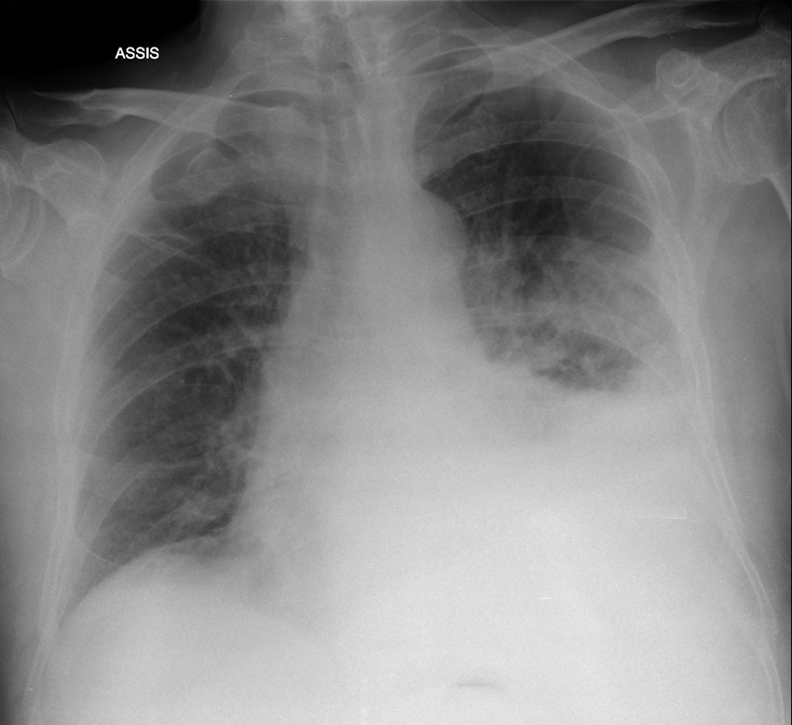
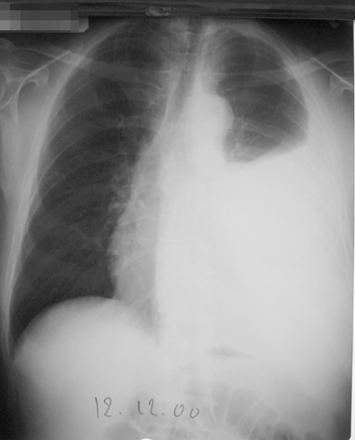
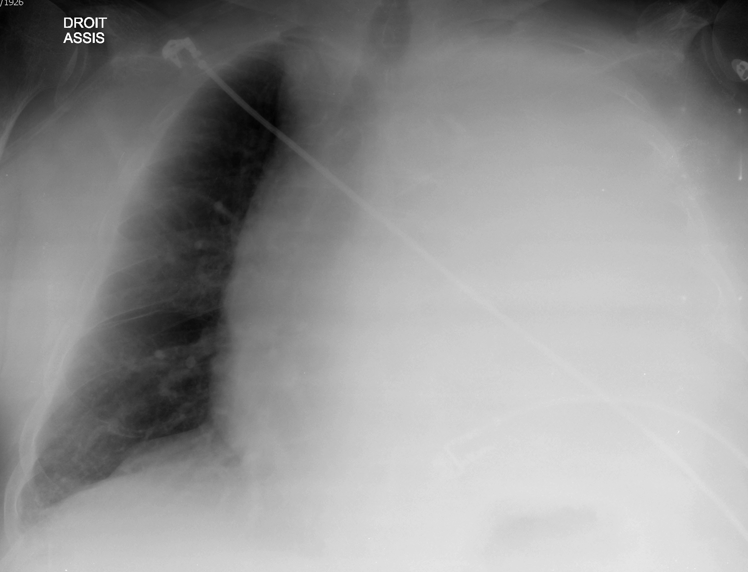
Epanchement liquidien = déclive dans la cavité pleurale ; opacité dense, homogène, non systématisée, effaçant la coupole ; limite sup concave en ht et en dd= courbe de Damoiseau. Poumon refoulé vers ht et dd.
Faible abondance = comblement du cul de sac pleural
Moyenne abondance = le liquide arrive sous le hile
Grande abondance = le liquide arrive au dessus du hile
Très grande abondance = on ne voit plus le poumon ; médiastin refoulé de l’autre côté (ce qui permet le diagnostic différentiel avec l’atélectasie)
A l’examen clinique on a :
- ↘ (voire abolition) des vibrations vocales
- ↘ du murmure vésiculaire
- Percussion : matité si hydrothorax, tympanisme si pneumothorax

IV / Insuffisance respiratoire

Définition : c’est l’incapacité de l’appareil respiratoire à assurer l’hématose (=la réoxygénation du sang au niveau des poumons) ; on parle d’IRespi quand on a une PaO₂ < 70 mmHg, quelque soit le niveau de PaCO₂.

Rappel : les échanges gazeux se font au niveau de la petite circulation, qui ramène le sang au cœur gauche. Par la suite le sang rejoint la circu systémique, puis il revient au cœur droit et retour en petite circulation.

L’IRespi se définit à 2 niveaux : l’individu ou la cellule.
Il peut s’agir d’une défaillance pulmonaire, d’un problème cardiaque, ou d’un problème de transport ou encore au niveau de la cellule elle-même.

A / Rappels et définitions

Hypoxie et hypoxémie
- Hypoxémie
= ↘ pression partielle en O₂ dans le sang artériel = ↘ PaO₂.

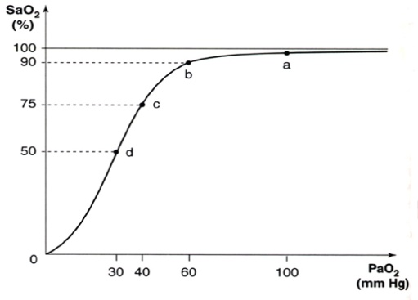
La relation entre la PaO₂ et la SaO₂ n’est pas linéaire.
Retenir l’allure de la courbe et que : 60 mmHg ≈ 90% sat
- Hypoxémie normoxique :
Par ex une pneumopathie aiguë sans tare
sous jacente : ↘ PaO2 mais CaO2 à peu près constant : absence d’hypoxie !
- Hypoxémie hypoxique : pneumopathie aiguë chez un coronarien artéritique

Hypoxie
= c’est l’IRespi au sens cellulaire du terme :
- ↘ de la qté O₂ qui arrive aux cellules
- Incapacité de l’organisme à ↗ la qté d’O₂ en cas d’↗ des besoins
- Incapacité des cellules à exploiter l’O₂ fourni

Quatre grands mécanismes d’hypoxie tissulaire :
- Hypoxémie profonde (ex: IRespi aiguë)
- Incapacité cardio-circulatoire à amener le sang oxygéné aux cellules (ex: choc cardiogénique)
- Anomalies du transport sanguin de l’O₂ (ex: anémie aiguë ou intox au CO)
- Incapacité de la cellule à utiliser l’O₂ qu’elle reçoit (ex: intox cyanhydrique comme complication de l’inhalation des fumées d’incendie)
/!\ il peut y avoir hypoxie sans hypoxémie !
Par ex : anémie aigüe sur hémorragie, sans atteinte pulmonaire : l’Hb diminue, le sujet passe en hyperventilation et 100% de SaO₂,et grosse diminution de CaO₂ : il y a donc une souffrance tissulaire d’hypoxie sans hypoxémie.

NB : CaO2 = contenu artériel en oxygène ; c’est la somme des quantités d'O2 dissous et d'O2 combiné à l'hémoglobine.

Les mécanismes de l’hypoxémie
- Hypoventilation alvéolaire (hypoxémie + augmentation proportionnelle de la PaCO₂)
- Atteinte de la surface d’échange alvéolo-capillaire
  - ↗ de l’épaisseur de la membrane
  - Réduction du lit vasculaire (HTAP, emphysème)
  - Destruction alvéolaire (emphysème)
- Anomalies des rapports ventilation / perfusion (le plus fréquent)
  - Shunt vrai : zone pulmonaire perfusée mais non ventilée (= une artériole n’est plus oxygénée au contact d’une alvéole) : sang mêlé final pauvre en O₂.
  - Effet shunt : hypoventilation dans un territoire, par ↘ du diamètre des voies aériennes distales, ou obstruction, ou encore par comblement alvéolaire.

L’hypercapnie
Les deux mécanismes de l’hypercapnie sont :
  - L’hypoventilation alvéolaire
  - Les anomalies du rapport espace mort (VD) / volume courant (VT) +++ : ↘ de la proportion du VT effectivement utilisé pour les échanges gazeux.
sujet normal : 0,2 < VD/VT < 0,4
    - En d’autres termes, chaque fois qu’on respire, entre 20 et 40% ne fait que balayer l’espace mort et donc n’atteint pas les alvéoles et ne sert pas aux échanges gazeux.
patient BPCO : 0,4 < VD/VT < 0,8
    - patient distendu, respiration superficielle à petits volumes courants Quand un patient BPCO distendu a une respiration superficielle à petits VT, près de 80% de son VT ne fait que balayer l’espace mort, n’atteint donc pas les alvéoles et ne sert donc pas aux échanges gazeux.

Dans l’insuffisance respiratoire il y a un déséquilibre entre les besoins en O₂ et les apports. A un stade plus sévère ce déséquilibre est corrélé à une ↗ de production de CO2 et une ↘ de son évacuation.

Insuffisance respiratoire et insuffisance ventilatoire
Une insuffisance ventilatoire c’est quand le poumon est défaillant mais il parvient encore à compenser et donc à assurer l’hémostase. On parle d’insuffisance respiratoire dès que l’hémostase n’est plus assurée (le poumon n’arrive plus à compenser).

Les principaux types d’atteintes pulmonaires
- Les maladies du « tuyau » = insuffisance (trouble) obstructive : volume normaux mais ↘↘ des débits. VEMS/CV < 70%
- Les maladies du « sac » = insuffisance (trouble) restrictive. La ↘ des débits est proportionnelle à la ↘ des volumes : VEMS/CV normal.
- Les maladies des vaisseaux ou de la membrane = insuffisance (trouble) des échanges.

B / Physiopathologie
Pour compenser ces shunts, il faut « clamper » le vaisseau obstrué en amont de l’obstruction. Ainsi le sang sera redistribué vers les vx non obstrués, mais du coup la pression du côté droit va augmenter les signes de l’insu respi sont liés à l’hyperpression dans le cœur droit.
Donc : Régulation = vasoconstriction + redistribution

La vasoconstriction artérielle pulmonaire est donc le mécanisme d’adaptation face à l’hypoxémie et entraîne une HTA ; le sujet présente alors des signes du cœur droit dit « pulmonaire », puis dysfonctionnement des organes en aval (foie cardiaque, dysfonctionnement rénal, œdème des mbs infs…).

C/ Les signes cliniques en chronique
Le diagnostic d’IRC repose surtout sur l’étude du gaz du sang ; par convention on parle d’IRC quand à l’état stable (pH normal entre 7,37 et 7,43), à distance d'une poussée, la PaO₂<70 mmHg quelque soit le niveau de la capnie.

- La dyspnée est souvent un symptôme d’appel ; elle présente une grande variabilité interindividuelle et est non corrélée à l’altération fonctionnelle. Peut-être aiguë (type crise d’asthme) ou chronique (type essoufflement chez le BPCO).
- La cyanose, signe tardif, peu fiable pour apprécier la sévérité d’une hypoxémie (si une hypoxémie est suspectée, il fait mesurer l’oxygénation sanguine, directement sur gaz du sang ou indirectement par la saturation).
- Les autres signes sont ceux de l’HTAP : reflux hépatojugulaire, le signe de Harzer (les deux pouces placés dans le creux épigastriques s’écartent à chaque battement cardiaque si le ventricule droit est très ++ gros), hépatalgies à l’effort, hépatomégalie algique.
Ou les signes sont liés à l’hypoxie tissulaire : insu hépatique, rénale, coronarienne, troubles neuro ou psychiques. Les troubles rénaux provoquent une rétention hydrosodée (œdème des mbs infs : blancs, mous, prennent le godet).

D / Les signes cliniques en aigu
- Signes en rapport avec l’hypoxémie (↘PaO₂) : cyanose, signes cardiovasculaires (tachycardie, trouble du rythme, expansion systolique des jugulaires, assourdissement des brutis du cœur avec éclat B2 pulmonaire, bruit de galop droit pré-systolique, souffle systolique d’insuffisance tricuspidienne, reflux hépato-jugulaire, hépatalgie), altérations neuro-psy (traduisent plutôt l’hypercapnie ou l’hypoxémie sévère ++ : céphalées, léthargie, somnolence, convulsions et dégâts cérébraux irréversibles si hypoxémie gravissime), tendance à la rétention de sodium et altération de la fonction rénale (œdèmes), acidose lactique qui peut aggraver une acidose gazeuse.
- Signes en rapport avec l’hypercapnie : signes neuro-psy (encéphalopathie hypercapnique = tremblement avec astérixis (flapping tremor), céphalées, confusion, DTS, délire, agitation, ↘ vigilance jusqu’au coma), hypersudation et hypersécrétion bronchique, yeux larmoyants, vasoD cutanée (faciès rubicond), poussée hypertensive.
- Signes en rapport avec l’augmentation du travail respiratoire : mise en jeu des muscles respiratoires accessoires (SCM intercostaux et scalènes) ; tirage intercostal, sus-claviculaire, sus-sternal, sous-xyphoïdien ; présence d’un pouls expiratoire (gonflement de la jugulaire à chaque expi)
- Signes en rapport avec un épuisement ventilatoire : respiration paradoxale (asynchronisme thoraco-abdominal)
- Signes participant à l’augmentation du travail respiratoire : tachypnée > 30/min (oligopnée au stade ultime), encombrement bronchique majeur avec toux inefficace, bronchospasme (sibilants), distension abdominale.

Sémiologie imagerie

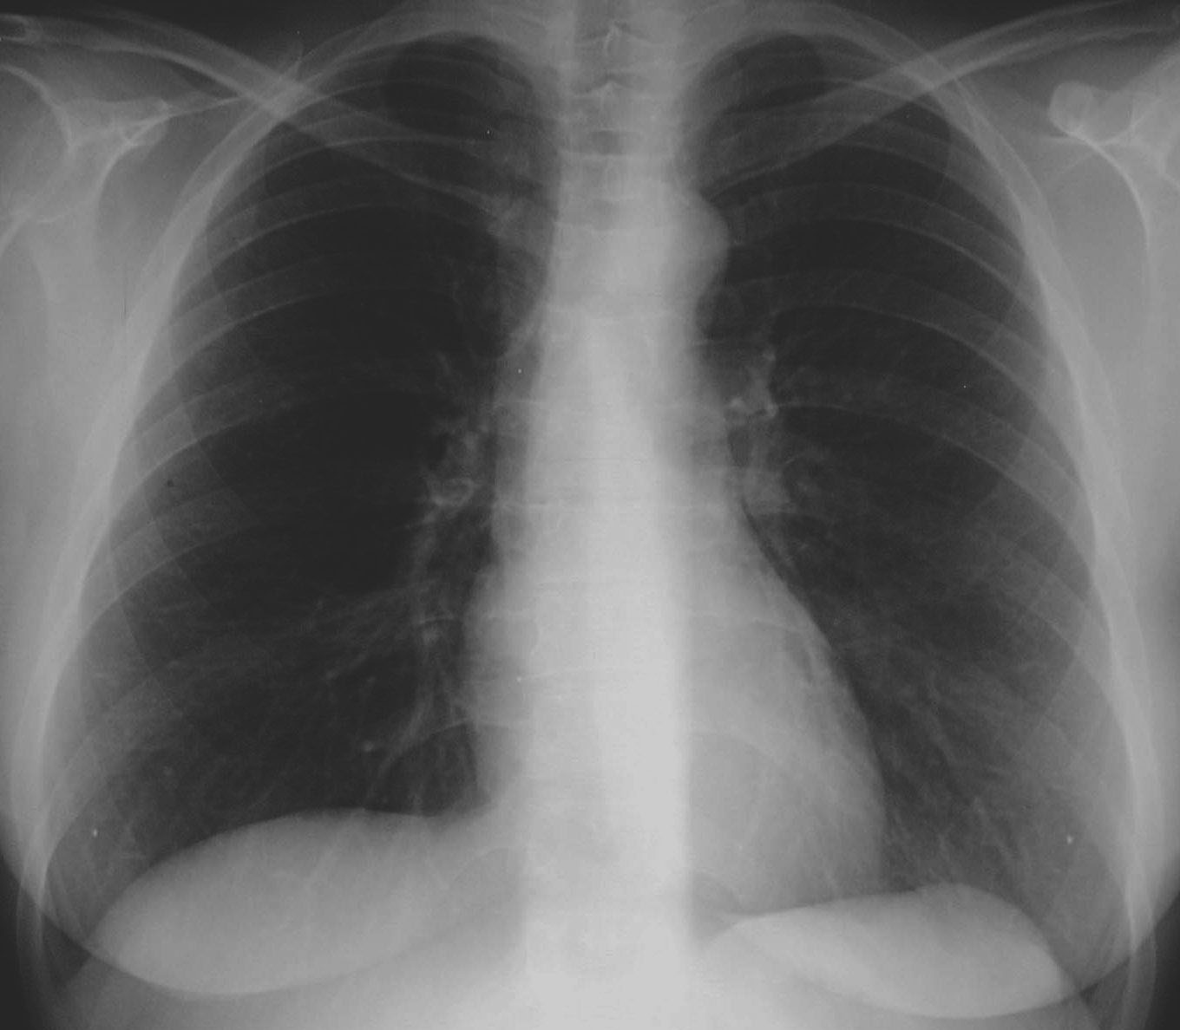
I / Rappels des techniques – Aspects normaux

A/ Radio thoracique
Le patient doit être en inspiration profonde (6ème arc antérieur doit être au-dessus de la coupole diaphragmatique). Vérifier que le patient est de face strict : les extrémités internes des clavicules doivent être symétriques et les épineuses doivent être alignées. Recherche d’opacité (↗ densité), d’hyperclarté, ou d’image mixte (assoc des 2).

Attention, l’arc postérieur de la côte est plus visible et plus agrandi. L’arc ant est moins visible, surtout en dedans à cause du cartilage. Le hile pulmonaire gauche est plus haut – ou au même niveau – que le droit. La plèvre n’est normalement pas visible (sauf légèrement au niveau des scissures).

Les bords du médiastin sont composés de 3 arcs à gauche (bouton aortique, infundibulum pulmonaire, bord G du VG) et de 2 arcs à droite (bord de la VCI et bord de l’oreillette droite).
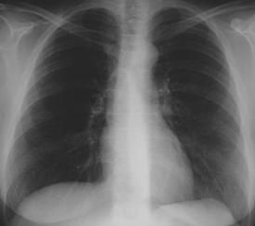
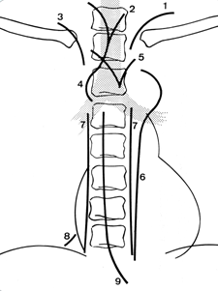
Les lignes médiastinales : ce sont des lignes de réflexion de la plèvre ; ligne para-aortique (6 : interface aorte/poumon), ligne para-azygos-œsophagienne (9 : réflexion de la plèvre sur l’œsophage), ligne para-vertébrales D et G (7).

B / Scanner thoracique
- Précision anatomique du médiastin (injection PdC ) et des poumons avec mesure de densité +++
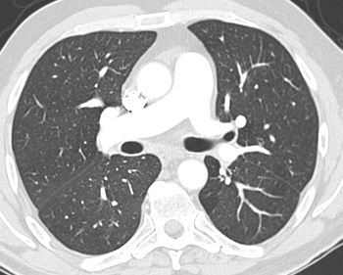
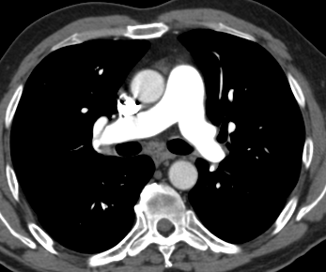
- Bonne analyse des régions mal explorées en radiographie +++ (apex, régions paravertébrales, péri-hilaires, jonction cervico-thoracique et thoraco-abdominale, rétro-cardiaque)
TDM pulmonaire
TDM avec PdC
- Mais problème de l’exposition aux RX

C / IRM
Coupes dans tous les plans de l’espace, pas d’irradiation, intérêt ++ pour l’exploration vasculaire (aorte) et du cœur (myocarde et valves).

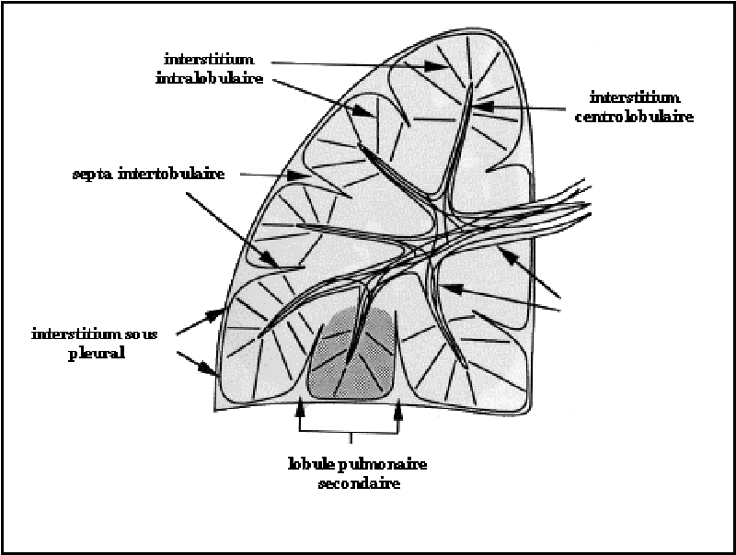
II / Principaux syndromes

A / Syndrome alvéolaire
Rappel : au centre d’un lobule, artère centro-lobulaire et une bronchiole terminale ; dans paroi du lobule, présence de lymphatiques et les veines.
Interstitium
péribroncho-
vasculaire
- Voir page 4

B / Syndrome interstitiel
= Ensemble des signes traduisant une atteinte du secteur interstitiel ; visible qu’en l’absence de syndrome alvéolaire surajouté.

L’interstitium est disposé à différents endroits : il est périphérique = IP (TC sous pleural et dans les septas), central = IC (peribroncho-vasculaire) et intra-lobulaire = IIL (dans les parois alvéolaires)
Les signes sémio sont tout l’inverse du syndrome alvéolaire :
- Opacités à limites nettes, non confluentes et non systématisées
- Sans bronchogramme aérien
- Évolution lente

Micronodules interstitiels | Lignes et réticulations |  |  | Verre dépoli | Rayon de miel
Bords nets et de forte densité. Hyperdensité arrondies, potentiellement multiples, dites en « lâcher de ballon »  Distribution : siègent dans les septas, en sous-pleural, le long des parois et des bronches ; parfois, distrib diffuse = milaire (présents dans la tuberculose et la carcinose.  Micronodules bronchiolaires : comblement des bronchioles ++ ds tuberculose ou dilatation bronches.  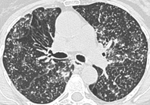 | Epaississement septaux | Réticulations | Lignes non septales | Hyperdensité n’effaçant ni les parois bronchiques ni les contours des vx. Visible surtout au scan. Répartition et intensité variables. Aspect en mosaïque.  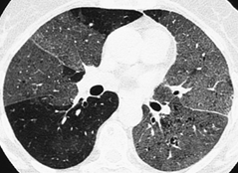  3 méca possibles : comblement des lumières alvéolaires, atteinte pariétale assoc à un comblement des lux alvé, ou ↗ flux sanguin capillaire. | Témoigne d’une grande destruction pulmonaire : stade ultime de la fibrose pulmonaire. Cavités kystiques aériques, jointifs limités par des parois épaissies.  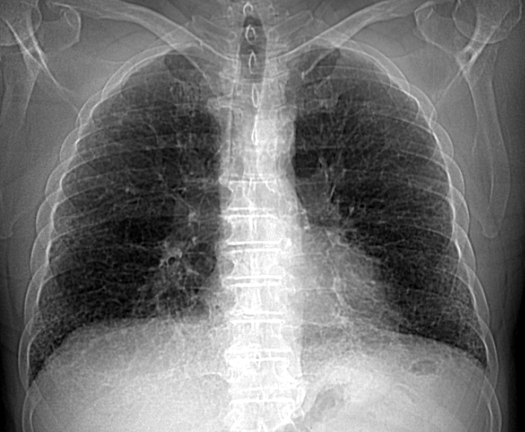  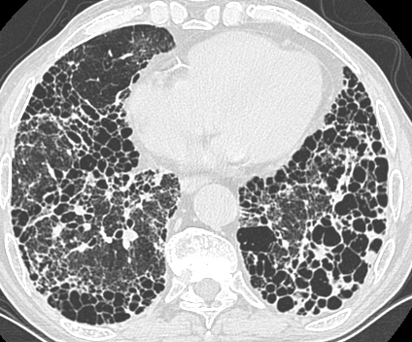
 | Lignes nettes (=lignes de Kerley) dessinant des images en arcade à la périph du poumon ; traduisent une obstruction lymphatique ou veineuse ; peuvent être lisses ou irrégulières.  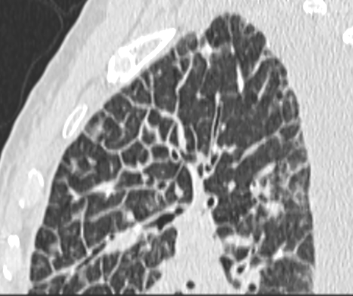  Causes : OAP, lymphangite carcinomateuse, sarcoidose | Epaississement de l’IIL péri-bronchiolaire ; opacités linéaires, en réseau à petites mailles.  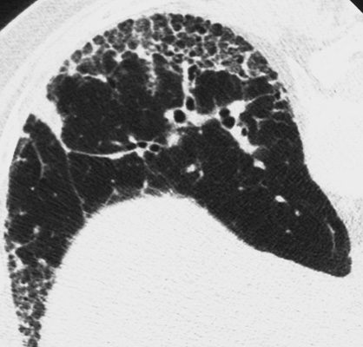  ++ en région sous pleurale et souvent en assoc avec une dilatation bronchiolaire. | Lignes de grande taille d’épaisseur uniforme, parallèle ou perpendiculaires à la plèvre ; traduisent des bandes de fibrose cicatricielle ou atélectasie en bandes.

C / Nodules pulmonaires = opacité ronde ou ovalaire intraparenchymateuse
Micronodules < 3 mm < nodules < 3 cm < masses
Solitaires ou multiples (1ère étiologie = métastase pulmonaire diffuse), dont il faut préciser la topographie, la taille, les contours, le contenu (densité, calcification, excavation) et l’évolution dans le temps (vitesse de croissance).
Si > 3cm, la démarche est différente car souvent masse maligne.
Attention à ne pas confondre avec un « pseudo-nodule » dû à l’articulation avec la côte.

Masse spiculée ++ cancer primitif ;
Les métastases sont plus souvent des masses rondes, sinon les masses lisses sont plus souvent bénignes.

Excavation = caverne = cavitation = communication entre bronche et nodule présence d’air dans le nodule.

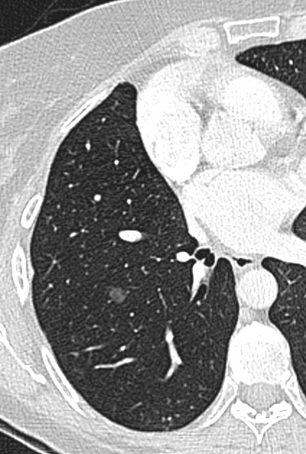

- Nodules en verre dépoli ou nodules non solides
  - Causes infectieuses ou inflammatoires: disparaissent en 1 à 3 mois
  - Autres causes :
    - Lésions bénignes: foyers de pneumopathie interstitielle desquamative
    - Hyperplasies adénomateuses atypiques(dysplasie pré cancéreuse)
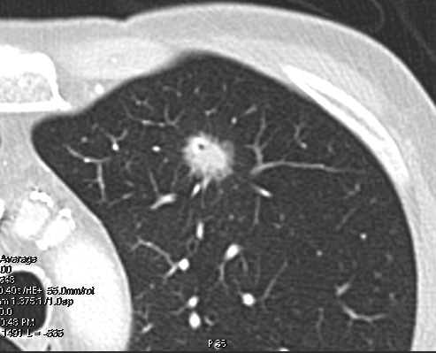
    - Adénocarcinome peu invasif et cancer bronchiolo-alvéolaire
  - Nécessitent une surveillance sur plusieurs années (3 ans)
- Nodules mixtes ou partiellement solides
- Lésions infectieuses ou inflammatoires réversibles en 1 à 3 mois
- Lésions tumorales le plus souvent adénocarcinome primitif
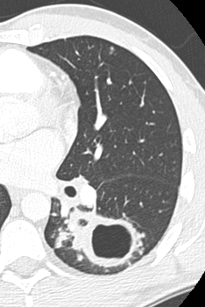
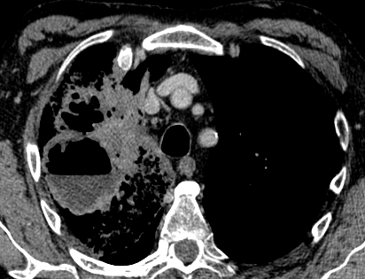
Présence d’un niveau hydro-aérique : masse abcédée
Cancer bronchique car envahissement médiastinal
Masse excavée + milaires = TB

D / Syndrome bronchique
= Ensemble des signes traduisant un épaississement, une dilatation ou une obstruction de la lumière bronchique.

- Epaississement des bronches : processus inflammatoire ou infectieux.
Parallèle au signal → opacité linéaire. Perpendiculaire → opacité en anneau

- Dilatation des bronches = bronchiectasie → destruction de la paroi élastique et musculaire → dilatations localisées et irréversibles du diamètre bronchique. Se retrouvent ++ dans mucoviscidose (ttt radical : chir du segment ou du lobe responsable d’infections à répétition).
Difficile à voir sur radio diagnostic sur TDM : PdC inutile, localisées ou diffuses, uni ou bilat, ; gravité si dilatation cylindriques, variqueuses, kystiques. Signes associés : infection, collapsus pulmonaire…
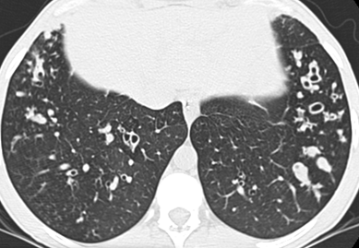
Au scanner, on suit ce qui ressemble à une dilatation de bronche pour voir si on a bien une continuité sur la bronche diagnostic différentiel avec l’excavation.
Impactions mucoïdes (photo)= sécrétions accumulées à l’intérieur des bronches créant des bouchons muqueux.
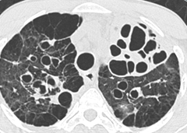
Dilatations kystiques : la plus grave ; portions entières de poumon touché par la dilatation. Ici, tout le lobe moyen n’a plus de rôle dans la respiration.

- Obstruction de la lumière bronchique = compression par processus extrinsèque ou endo-bronchique. Visualisation directe de l’obstacle rare en radio, plus fqt en scanner ; sinon visualisation des signes indirects : l’atélectasie (ou collapsus pulmonaire). Voir page 53. Attention, toute obstruction bronchique ne s’accompagne pas forcément d’une atélectasie (ventilation possible à partir d’autres territoires par les pores de kohn).
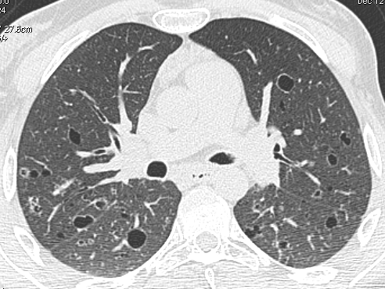

E / Kystes pulmonaires
= hyperclartés du parenchyme remplies d’air, bordées d’une paroi fine < 4 mm (excavations = idem avec paroi épaisse). Analyse du nombre, de la topographie, des anomalies associées. A replacer dans le contexte clinique ++.

Emphysème ≠ kystes car ne sont pas délimités par des parois (destruction alvéoles par le tabac).
Kystes pulmonaires

F / Syndrome médiastinal
= Ensemble des signes traduisant la présence de tissu anormal, de liquide ou d’air dans le médiastin.
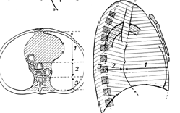
Rappel : les limites du mediastin : défilé cervico-thoracique (sup), diaphragme (inf), vertèbres (arr), plèvre médiastine (lat). Il est compartimenté en un médiastin ant (en avant de l’axe trachéal), moy (entre le plan vertébral et l’axe trachéal) et post (gouttières para-vertébrales : dvpt tumeurs neurogènes ++) ainsi qu’en un médiastin sup (crosse), moy (carène) et inf (diaphragme).

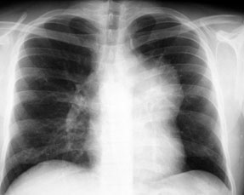
Les masses médiastinales (souvent asympto ++)
- Identifier la masse
- Elargissement du médiastin : déformation des contours par une opacité à limites externes nettes se raccordant en pente douce au médiastin , et à limites internes invisibles car noyées dans le médiastin.
- Déplacement des clartés trachéales ou bronchiques : dans le cas où la masse est trop petite pour qu’on la voit directement, on regarde s’il y a une déviation des lignes de la trachée ou s’il y a un écartement ou une surélévation de la carène.
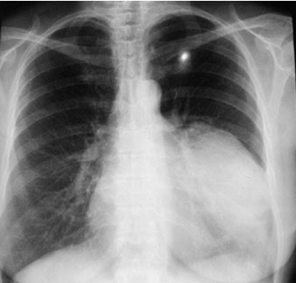
- Déplacement ou effacement des lignes médiastinales

- Localiser la masse
- Signe de la silhouette +++ :
- 2 structures de même densité situées dans des plans différents et se superposant conservent leur contour respectif
- Lorsqu’elles sont dans le même plan leurs contours s’effacent

Ex : Sur la photo, les contours du cœur sont effacés par la masse ; on en déduit que le cœur et la masse sont dans le même plan, donc que la masse appartient au médiastin antérieur.
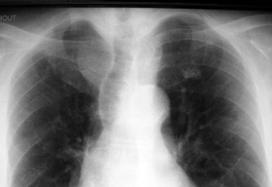
- Le signe cervico-thoracique : permet de localiser une opacité du défilé cervico-thoracique ; si le bord externe de l’opacité n’est plus visible au dessus de la clavicule, cela signe sa localisation antérieure dans les parties molles du cou ; si le bord externe est visible, elle est postérieure car silhouettée par le poumon.

- Cliché de profil : aide à la localisation

- Scanner thoracique
Rend plus évidentes l’identification et la localisation ; aide à la caractériser en analysant sa densité et permet son bilan d’extension en précisant ses rapports avec les structures du voisinage, ainsi que son extension ganglionnaire et la présence de métastases à distance. (échographie parfois utile, surtout en ped)

Il est intéressant de connaître sa densité spontanée et l’évolution de sa densité avec du PdC ; une lésion non vascularisée (ex : kyste) ne se rehausse jamais avec du PdC !
Masse solide (densité variable, rehaussée par l’injection), kystique (densité basse non rehaussée par l’injection), graisseuse (densité caractéristique négative) ou calcifications (densités très élevées).
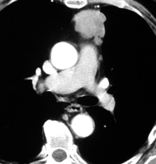
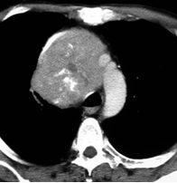
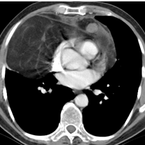
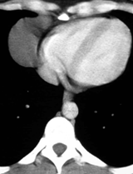
Masse solide
Masse avec calcifications
Masse graisseuse avec septas et zone solide (flèche rouge) = liposarcome
Masse kystique
(pas de rehaussement au PdC)
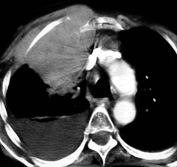
Les signes de malignité d’une masse sont :
- infiltration des organes autour de la lésion
- tumeur >10 cm
- limites de la tumeur peu précises
- métastases associées

- IRM
Utilisé que dans le cas de tumeurs du médiastin postérieur (neurogène dans 70% des cas) pour voir s’il y a une communication entre le trou de conjugaison et le canal vertébral.

- Exemples de masses médiastinales
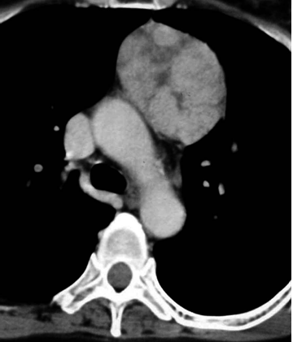
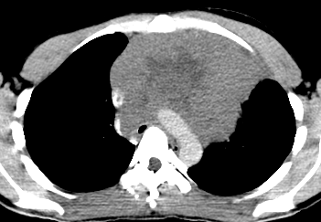
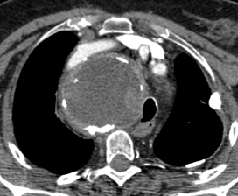
- Médiastin ant
Thymome : masse localisée dans le mediastin ant, heterogene, bien limitee
lymphome avec compression tracheale (flèche)
goitre plongeant : masse en continuite avec la thyroide qui descend dans le mediastin. Goitre souvent calcifie, parfois necrose.

- Médiastin moyen et postérieur

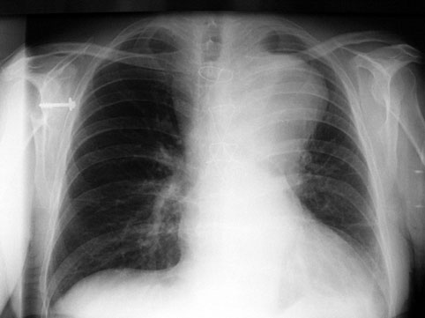
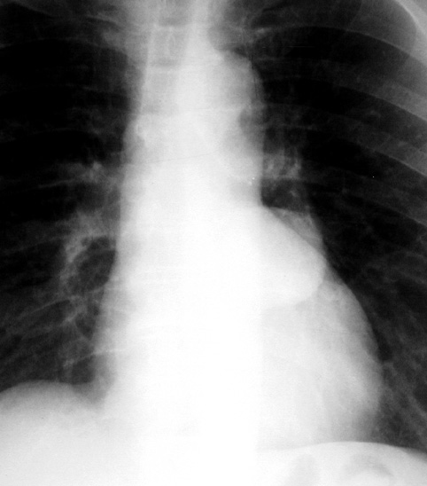
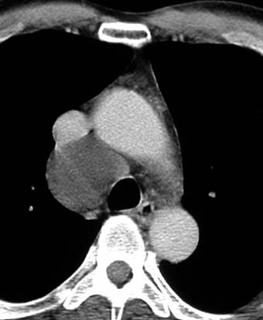
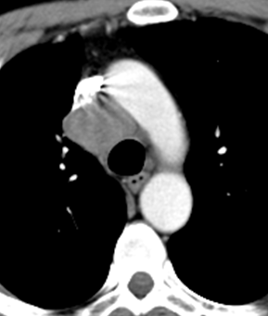
kystes bronchogeniques (rehaussement ++ au PdC)
Mediastin moy
Adénopathies para-tracheales et sous-carenaires (a la fois mediastin moy et ant)
Ne pas oublier les masses mediastinales vasculaires !!
ici, anevrysme de l’aorte

Tumeur neurogene (mediastin post)

Les hyperclartés médiastinales
- Pneumomédiastin
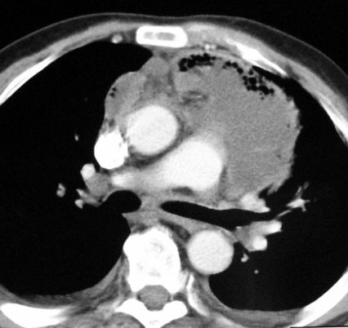
= présence d’air dans le médiastin provenant de rupture d’alvéoles par hyperpression alvéolaire ou post traumatique, de rupture trachéo-bronchique ou de rupture de l’œsophage ; hyperclartés linéaires le long du médiastin et des contours cardiaques, souvent associées à des emphysèmes pariétaux ou cervicaux, parfois associées à un pneumothorax.

- Médiastinite
Abcés du médiastin dû à une perforation œsophagienne ou à une diffusion d’une infection de l’espace rétropharyngé ou encore dû à une infection post opératoire …
En radio : présence d’un niveau hydro-aérique
Au scanner : abcès d’une collection purulente avec de l’air à l’intérieur (flèche).

- Hernie hiatale
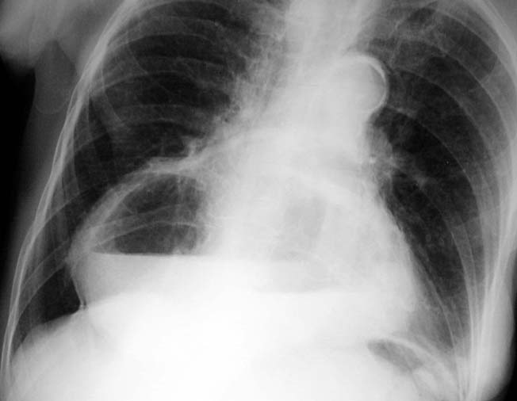
Enorme opacité avec des niveaux hydro-aériques à l’intérieur.
hernie hiatale

G / Syndrome pleural
Ensemble des signes traduisant la présence de liquide (pleurésie), d’air (pneumothorax) ou de tissu anormal (calcifications, épaississements et masses pleurales) dans la plèvre.

- Pleurésie
Voir page 5 ; Epanchements pleuraux visibles ++ au scanner (photo) :
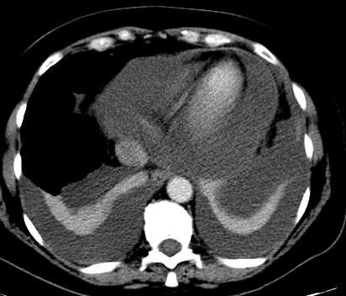
Cas particuliers :
- Pleurésie diaphragmatique ou épanchement sous pulmonaire: aspect d’élévation de la coupole.
- Epanchement enkysté: opacité non déclive simulant une masse thoracique
- Epanchement scissural: opacité en « navette »: traduit une insu cardiaque. Cliché de profil++

- Pneumothorax (PNO)
Hyperclarté du côté atteint. Si le PNO est peu abondant : l’hyperclarté sera apicale et possibilité de faire un cliché en expiration debout.
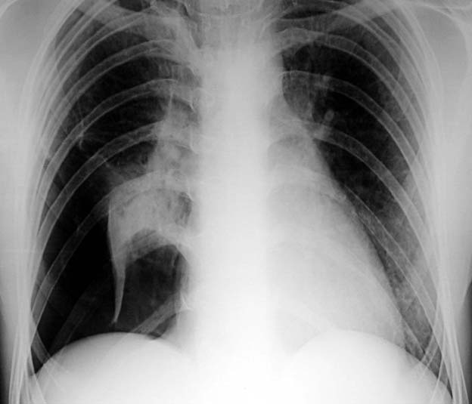
Liseré dense entourant le poumon rétracté (plèvre viscérale) et disparition des vx au-delà de ce liseré (car poumon rétracté au-delà du liseré).
Ne pas confondre bulle d’emphysème et PNO !
Utilité du scanner pour le bilan étiologique de PNO (ex : découvertes de kystes aériques provoquant des PNO à répétition).

PNO compressif si :
- Déplacement médiastinal important
- Abaissement du diaphragme
- Poumon collabé collé au hile
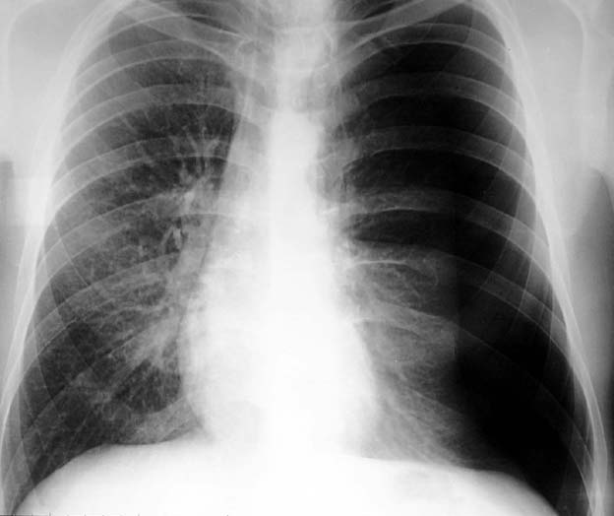
  - Doit être drainé en urgence +++
PNO complet avec poumon collabe au niveau du hile

PNO compressif avec cœur et mediastin refoules
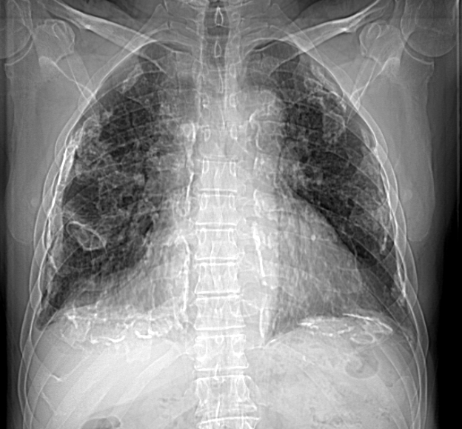
- Calcifications pleurales
- Opacités denses, irrégulières bien limitées de siège périphérique sur cliché F/P. Courantes chez PA.
- Témoignent d’un processus cicatriciel pleural, souvent après une tuberculose dvpée pendant l’adolescence.
- Plus ou moins étendues en fonction du type et de l’intensité de la pathologie responsable.
- Aspect caractéristique en os de seiche (pachypleurite calcifiée)
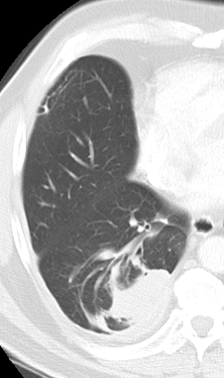
- Parfois calcifications très limitées (asbestose = présence de plaques pleurales) mais ce n’est pas un mésothélium !
Il existe aussi des atélectasies par enroulement : parfois, quand la plèvre s’est épaissie, le poumon vient s’enrouler autour de l’épaississement pleural. Sur photo : enroulement visible des vx et des bronches.

- Tumeurs pleurales
Il peut s’agir soit :
- D’un épaississement pleural localisé ou circonférentiel, qui s’accompagne souvent de rétraction et qui traduit le plus souvent une tumeur maligne. Si l’épaississement atteint la paroi, le pronostic est très mauvais.
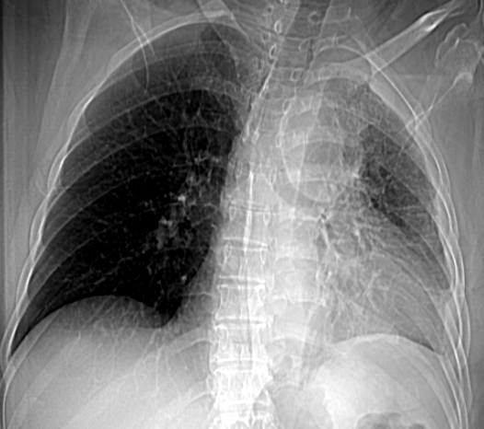
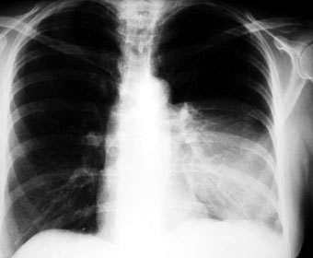
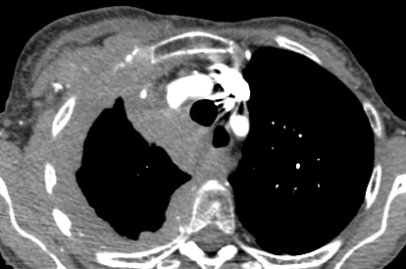
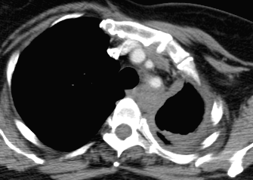
epaississement circonferentiel avec envahissement parietal
- D’une masse pleurale = opacité collée contre la paroi, et se raccordant le plus souvent en pente douce ; immobile aux changements de positions (sauf si pédiculée), parfois accompagnée d’autres signes pleuraux (épanchement), traduit soit une TB soit une TM.

H / Syndrome pariétal
= Ensemble des signes traduisant une lésion de la paroi thoracique constituée de parties molles et d’os.
masse pleurale se raccordant a angle aigu : fibrome pleural
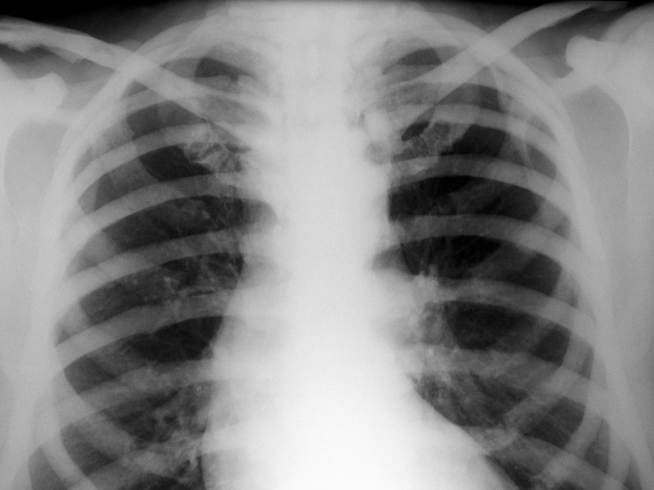
- Les parties molles peuvent développer une tumeur (opacité homogène qui se développe vers l’ext ou vers l’int (refoulée vers le poumon)) ou il peut y avoir une ↘ d’épaisseur par une hyperclarté diffuse et unilatérale (syndrome de Poland (agénésie du grand pectoral) ou post mammectomie).
- Les atteintes osseuses sont plus fréquentes : le plus souvent lytique : Ne pas confondre : fractures → rupture de la continuité des bords osseux, et métastases costales → perte de substance osseuse.
Les atteintes osseuses peuvent parfois être productives et se manifester par une condensation (cal osseux ou tumeurs condensantes).

Opacité + disparation côte = opacité pariétale
(voir cas clinique sur roneo)
metastases

